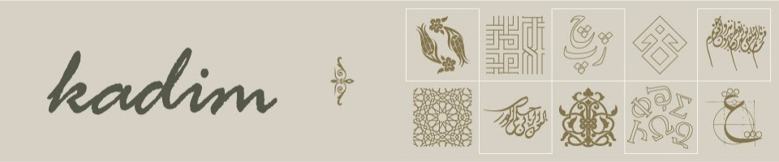

(ISSN 2757-9395 | e-ISSN 2757-9476)
Publication Permission Form for Translation Works
To whom it may concern,
It is authorized that the Turkish/English translation of the article mentioned below is permitted to publish in Kadim, which obtain the agreement of the copyright of this translated version.
Title of the Article:
Author(s):
Name of the Journal that Article was Published:
ISSN:
Publication Year of the Article:
Language of the Article:
Copyright Agreement, Editorial Contract and Conflict of Interest Declaration
- The author(s) agrees and undertakes to transfer the financial rights of the article to the Kadim for all kinds of public rights such as reproduction, printing, publication, distribution, and transmission via the Internet.
- ·The author(s)'s right to patent; the right to use all or part of the published article in his / her books or other works without charge and the right to reproduce it for their own purposes with the condition of not selling the article is reserved.
- ·If the author (s) requests that they use some of the articles published in the journal for another publication, it is permitted as long as Kadim is specified as the publisher and it is cited. While citation is done, full name of the journal, internet address of the journal (https://dergipark.org.tr/kadim), article name, author (s) name-surname, issue number, and year should be given.
- I/We declare that the Kadim has no responsibility for any claim or lawsuits to be filed by third parties due to copyright infringement, and that all responsibility belongs to the author(s); Furthermore, we undertake that the article does not contain any offense or illegal expression, that no material and methods are used unlawfully, and that we act in accordance with ethical rules.
- ·I/We wish to confirm that there are no known conflicts of interest associated with this publication, and there has been no significant financial support for this work that could have influenced its outcome.
- ·I/ We understand that the corresponding author is the sole contact for the editorial process. He/she is responsible for communicating with the other authors about progress, submissions of revisions, and final approval of proofs.
- ·Articles published in this journal are licensed under the Creative Commons Attribution 4.0 International License (CC BY-NC 4.0) (see http://creativecommons.org and https://creativecommons.org/licenses/by-nc/4.0/ ). The abovementioned research has been carried out as a part of our work and is open to use by the community.
Name of the Editor: Signature Date

